Использование AR приложений на уроках английского языка

Коршикова Т. Д. (korshikovatd@gmail.com)

Государственное бюджетное общеобразовательное учреждение средняя общеобразовательная школа № 630 Приморского района г. Санкт-Петербурга

Аннотация

AR (англ. - augmented reality, дополненная реальность) – это технология, которая могла бы широко использоваться в образовательном процессе, однако до сих пор остается недооцененной. Рассмотрим преимущества и недостатки этой технологии на примере уроков английского языка.

Когда люди слышат понятие «дополненная реальность», они часто представляют себе что-то высокотехнологичное и малодоступное. Но если рассказать о фильтрах и масках в социальных сетях, оживающих детских раскрасках, сервисах онлайн-подбора интерьера и даже примерки обуви, становится понятно, что ополненная реальность — уже давно часть повседневной жизни.

Дополненная реальность — это технология, которая позволяет расширять физический мир с помощью цифровых объектов. Технология не заменяет реальную среду искусственной, а лишь вносит в неё то, чего на самом деле быть не может или недоступно в текущий момент.

AR в образовательной деятельности имеет ряд преимуществ: наглядность, высокая детализация, эффект присутствия, wow-эффект и доступность.

Основная масса AR приложений являются подспорьем на уроках физики, химии, технологии, биологии и географии. Но ни Тауэрского моста, ни даже Биг Бена в приложениях я не встречала. Однако, учителя английского языка находятся в самой выигрышной позиции, ведь подавляющее количество AR приложений изначально создавались на английском языке. Значит, придумывать задания на основе уже существующих приложений – вполне возможно.

Например, у каждого из вас дома есть ноутбук, компьютер, планшет или телефон. Я вчера открыла свой ноутбук, а увидела там пингвина! Его и рассмотреть можно, и даже послушать!

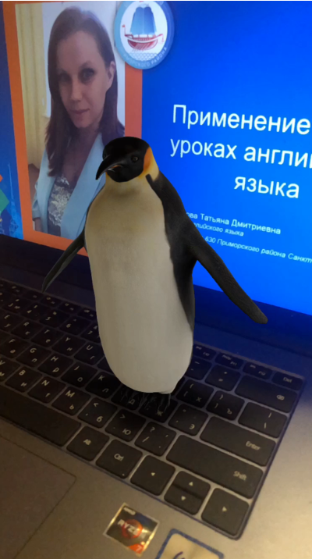

Рис. 1. Пингвин (GOOGLE объектив - приложение)

И почему бы не использовать это на уроке? Wow-эффект обеспечен. Сначала можно поработать с учебником (например, в УМК Spotlight 5 раздел 5d). Ребята работают с текстом о коале, заполняют факты о ней, а затем появляется пингвин, и вы заполняете такие же факты о нем.

Я остановлюсь лишь на 4 AR-приложениях, хотя их гораздо больше.

1. GOOGLE объектив (приложение)

«Поиск того, что ты видишь» — так утверждает компания Google. «Google Объектив» — это одно из приложений, которые постоянно сканирует всё, на что вы направляете камеру смартфона. Определяет объекты, растения, животных, логотипы, считывает QR-коды, переводит текст.

Последнюю технологию ваши ученики уже точно освоили! Просто наводите камеру на текст, и он переводит все за секунду! Обычно учителя негодуют и даже запрещаем ученикам пользоваться такого рода переводчиками. Но почему бы не использовать его прямо на уроке? Например, попросить учеников перевести текст целиком, а затем выписать из него нужные слова и попробовать в переведенном русском тексте вычленить нужные нам лексические единицы.

В приложении можно распознават и тут же открывать информацию в поисковой системе. Если найти изображение с текстовой и графической информацией, то такой способ работы может стать основой всего урока – например, заполнение таблицы по информации с изображения.

1. Color Quest AR (приложение)

Это раскраска с забавными персонажами в виде разных фруктов, овощей и внутренних органов. Когда ребенок закончит раскрашивать, приложение выдаст интересный факт о здоровье и этом персонаже, а сам персонаж появится перед ребенком благодаря дополненной реальности и станцует. Ребенок может станцевать вместе с ним и сохранить запись их выступления.

1. BBC Civilisations AR (приложение)

В этом приложении можно в деталях изучать артефакты разных цивилизаций, рассмотреть все эти артефакты в их современном состоянии или узнать, какими они были сотни лет назад.

Буквально пару дней назад прямо в моем кабинете были древние солнечные часы. Прямо как в учебнике из УМК Spotlight 5 в разделе Extensive Reading 6. Приложение предлагает также текстовый и аудиогид. А искать артефакты можно, просто вращая нашу чудесную планету.

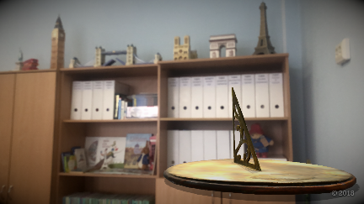 

Рис. 2. Солнечные часы и планета (BBC Civilisations AR - приложение)

1. JigSpace (приложение)

JigSpace использует дополненную реальность, чтобы рассказывать пользователям о том, как устроены разные сложные механизмы, объекты или идеи. С его помощью можно узнать, из чего состоят слои Земли, за что отвечают разные отсеки космической станции и многое другое.

Одним из основных преимуществ Jigspace, является возможность перемещаться по объекту. Приложение позволяет изучить составные части объекта, заглянуть внутрь, изучить каждую деталь. Более того – в приложении есть полезные советы – например, как ухаживать за объектом. Только представьте, какую возможность использования на уроках дает это приложение. Это и работа с лексическими единицами, и разбор грамматических структур, и составление инструкции.

Есть в применении AR-приложений на уроках и минусы: использование телефонов, быстро тратится «зарядка», установка приложений, использование интернета, скудная база объектов. База объектов со временем будет пополняться, а количество приложений увеличиваться, а, значит, и использовать приложения с дополненной реальностью на уроках мы будем все чаще и активнее.

Список использованной итературы

1. Матвеева, О. Ю. Технология дополненной реальности в обучении и ее место в информационно-коммуникационной компетенции преподавателей иностранных языков / О. Ю. Матвеева // Преподаватель XXI век. — 2021. — № 2., ч. 1. — С. 94–102
2. Смирнова, Е. А. Опыт использования технологии дополненной реальности на уроках английского языка в школе / Е. А. Смирнова // Диалог языков и культур: лингвистические и лингводидактические аспекты : материалы XIII Всеросс. науч.-практ. конф. молодых учёных. — Тверь : Твер. гос. ун-т, 2020
3. AR in education: transforming the learning experience: [Электронный ресурс] // URL: <https://www.itransition.com/blog/ar-in-education>
4. Как дополненная реальность не даст заскучать интерактивной доске и страницам учебника: [Электронный ресурс] // URL: <https://newtonew.com/school/augmented-reality-as-daily-prophet>